Indice:
- Servidor Proxy
- Reglas ACL
- Mensajes personalizados de error
- Acceso por usuario y contraseña
- Proxy en modo Caché
- Generación de informes
- SARG: Sitio seguro
Servidor Proxy
Antes de realizar las configuraciones, ambas máquinas deben estar en la misma red, aparte, se tiene que estar instalado el proxy squid con sudo apt install squid, luego para mayor comodidad, tener instalado ccze con sudo apt install ccze. Por último, en el navegador del cliente, el proxy tiene que apuntar a la maquina con el squid.
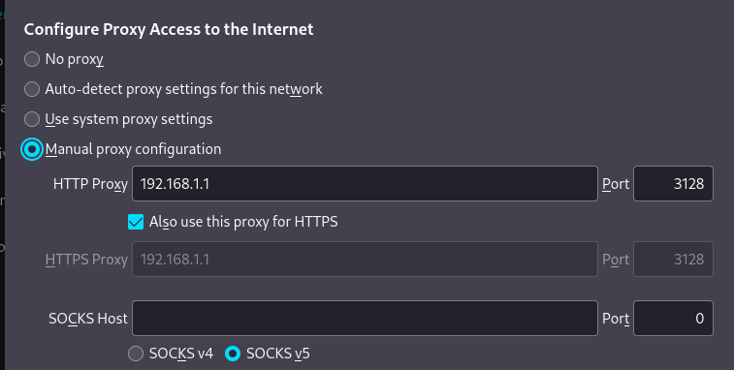
Generalmente el puerto por defecto de squid es el 3128.
El archivo de configuración de quid.
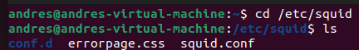
Inicialmente el servidor proxy deniega cualquier conexión ya que por defecto tiene http_access deny all. Para permitirlo, editamos el archivo de configuración y buscamos con CTRL+W OWN RULE. Arriba de la línea deny all agregamos http_access allow all (para corregir errores se ejecuta sudo squid -k parse) recordar que cada cambio que se hace, se tiene que recargar el servicio de squid.
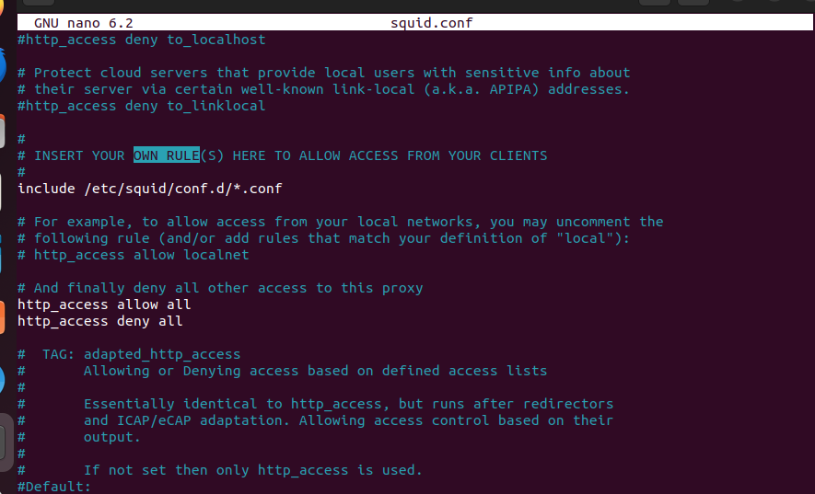
Para modificar el puerto, nos vamos a squid.conf y buscamos http_port, tomar en cuenta si cambiamos el puerto, también lo tendremos que cambiar en la configuración del navegador.
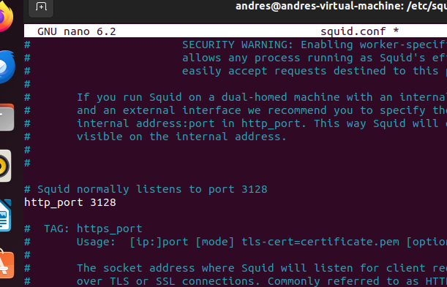
Ubicación de los accesos y cache.
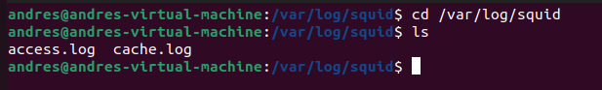
Hay que tomar en cuenta, que squid hace rotación de logs, sarg consulta los logs pero originales, no los archivos rotados, configuracion de squid.conf para la cache aunque en realidad no hace falta
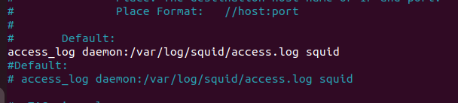
Si vemos el contenido del archivo de acceso, vemos los eventos.
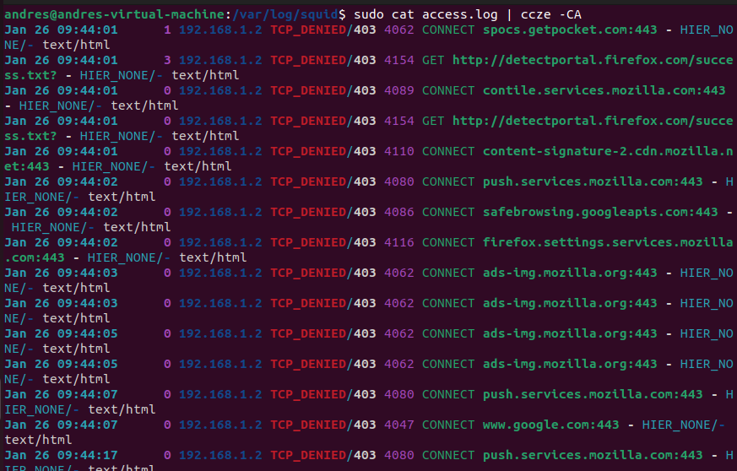
Reglas ACL
Sintaxis para crear reglas acl
Acl <Nombre> <tipo filtrado> <parámetros>
- Src: genera lista de acceso por direcciones IP (acl aula src 192.168.50.0/24)
- Dst: genera lista de acceso por direcciones IP (acl institutos dst 85.208.102.26 91.126.176.55)
- Dstdomain: genera lista de acceso por dominios (acl institutos dstdomain .dominio.org .ejemplo.org). Otra forma más practica de asignar parámetros es mediante un fichero acl instituto dstdomain “/etc/squid/bloqueados”.
- url_regex: genera lista por dominio donde se filtra mediante expresiones regulares palabras clave de URL (acl casino url_regex “/etc/squid/palabras_bloqueadas”) dentro del archivo se incluyen las palabras bloqueadas.
Una vez definidas las reglas ACL, es necesario activarlas mediante http_access allow/deny y la ACL. Por ejemplo, previamente se creó un archivo con palabras denegadas donde especifica en la acl por url_regelx, luego la denegamos con http_access deny. Recargamos el servicio de squid.
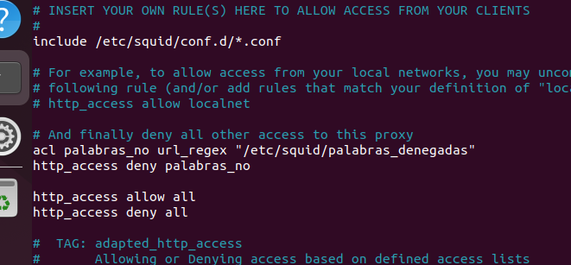
Mensajes personalizados de error
Creo que dentro del archivo de configuracion (buscando error_directory) tenemos que especificar que se muestre los errores en español (nuria pone /errors/es-es)
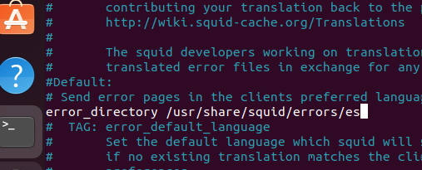
Si nos vamos a los errores en español, vemos varios HTML.
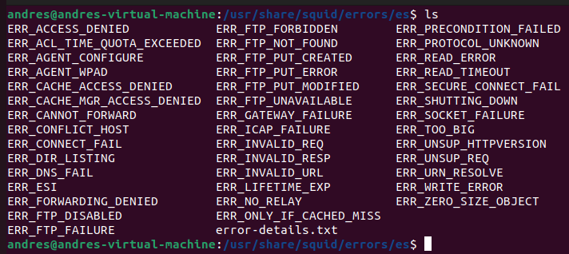
Si modificamos el ERR_ACCESS_DENIED, ponemos mensaje personalizado de error de conexión y lo guardamos, luego recargamos el servicio.
Para ver el mensaje del error, es recomendable quitar el protocolo de la URL ya que a veces, se muestra mensaje de error del navegador y no el nuestro.
Acceso por usuario y contraseña
Significa que los usuarios se autenticarán por usuario y contraseña, necesitaremos el módulo htpasswd del paquete apache2-utils
Para ello, lo más importante es activar la opción de que se requiera autenticado, vamos al archivo de configuración y buscamos auth_param. Luego, tenemos que irnos a la línea auth_param basic program, descomentarla y añadir /usr/lib/squid/basic_ncsa_auth /etc/squid/users. Lo primero indica el módulo de software que se usará para la autenticación y users es donde se guardan los usuarios.
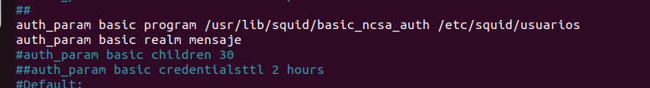
Cerca de OWN RULE, creamos una acl para que requiera autentificación
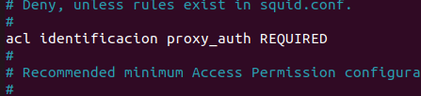
Luego tenemos que activar la acl después del deny
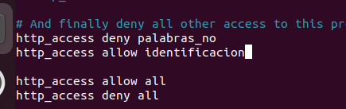
Creación de usuarios.
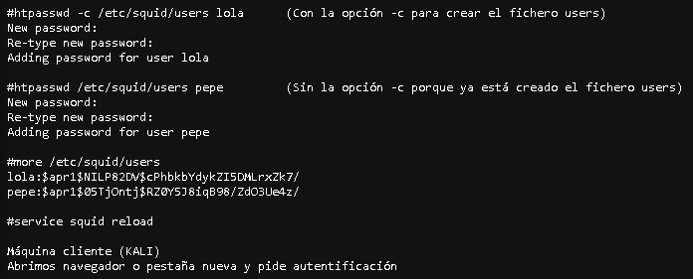
Proxy en modo Caché
Tenemos que realizar estas configuraciones para caché buscando (cache_dir, máximum_object_sizem, cache_dir, cache_store_log y coredump_dir)
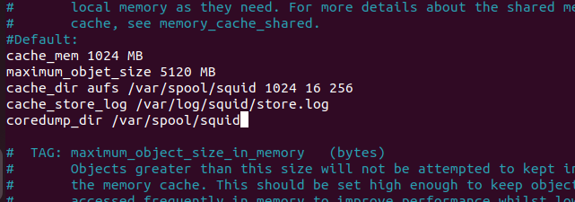
Todo el cache, se ve en Access.log, cuando se ve con ccze, lo amarillo se obtiene de la cache
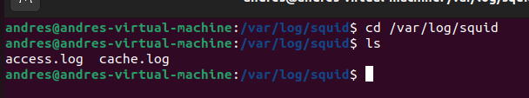
Cabeceras importantes:
- TCP_HIT: petición atendida desde la cache
- TCP_MISS: procede directamente de internet
- TCP_MEM_HIT: todo obtenido de la cache para tráfico HTTP
- TCP_TUNNEL: todo lo obtenido de la cache para tráfico HTTPS
Generación de informes
Primero se tiene que tener instalado apache2

Se instala sarg con sudo apt install sarg
Dentro de configuración de sarg tenemos que tener estos parámetros
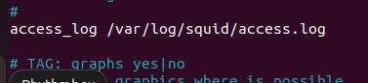
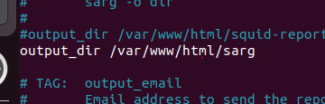
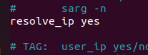
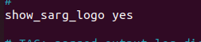
Creamos la carpeta SARG
Ejecutamos sarg, siendo la primera vez, se ejecuta sarg -x (al final sale mensaje de que el archivo Access.log es muy pequeño ya que no hay datos, para que haya datos se tiene que generar tráfico)
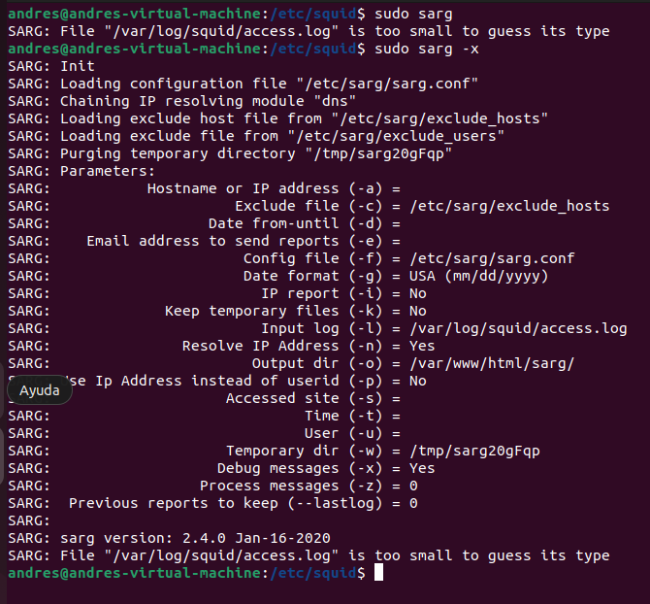
SARG: sitio seguro
Verificar que este index.html
Autenticación básica: dentro de /etc/sarg creamos usuarios.
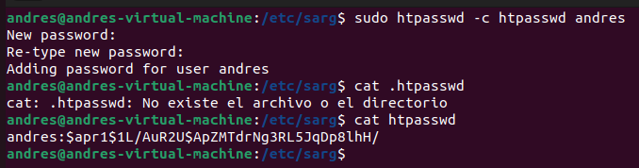
Configuramos Apache y creamos sarg.conf
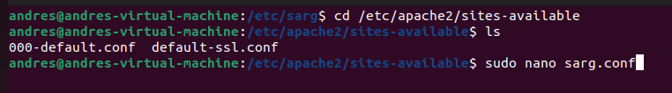
Copiamos estas líneas
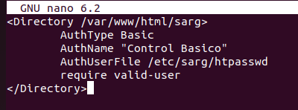
Activamos el dominio
Y reiniciamos apache2
Luego debería pedir usuario al entrar en sarg.

